Инструкция по настройке специальных параметров строк маски для консультаций, которые не завязаны на таблицу “consultation”
Перейдите в раздел “Настройка”
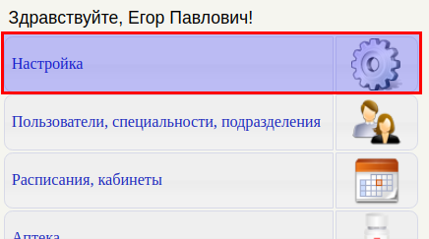
Перейдите в раздел “Добавление новых разделов и записей в электронную историю болезни. Настройка шаблонов протоколов.”
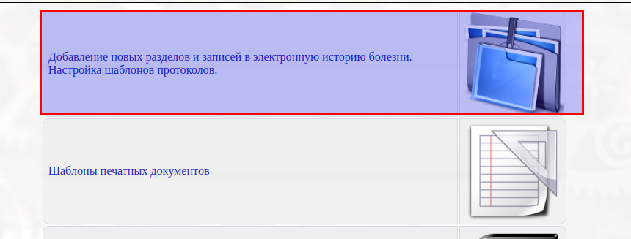
Выберите необходимый раздел
Выберите необходимую запись
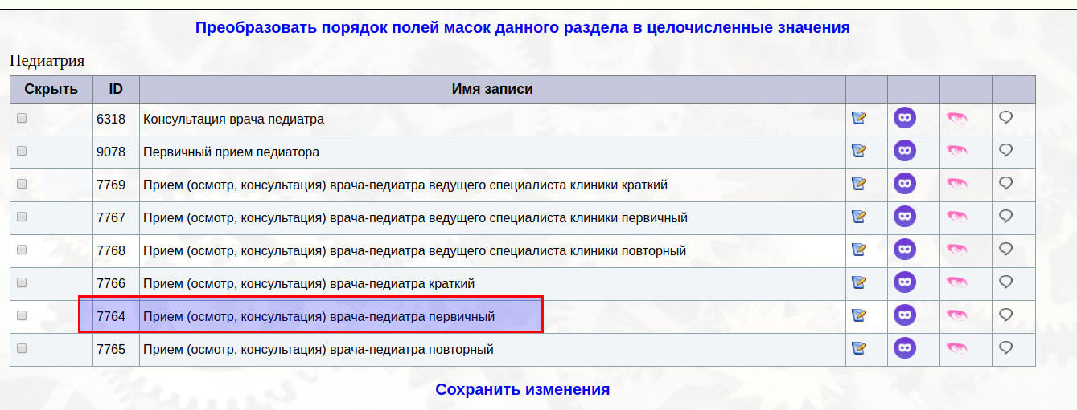
Нажмите на редактирование записи
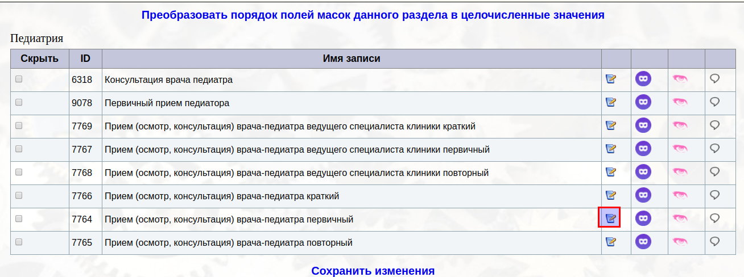
Удостоверьтесь, что таблица данных это не “consultation”
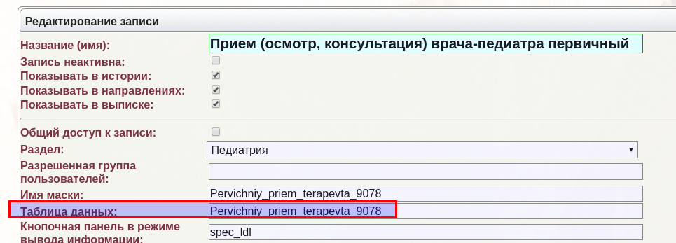
Выйдите из параметров записи с помощью кнопки “Сохранить”
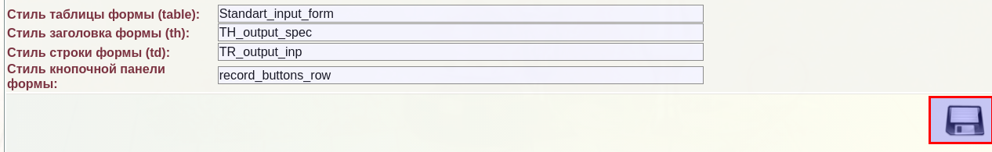
Зайдите в редактирование маски
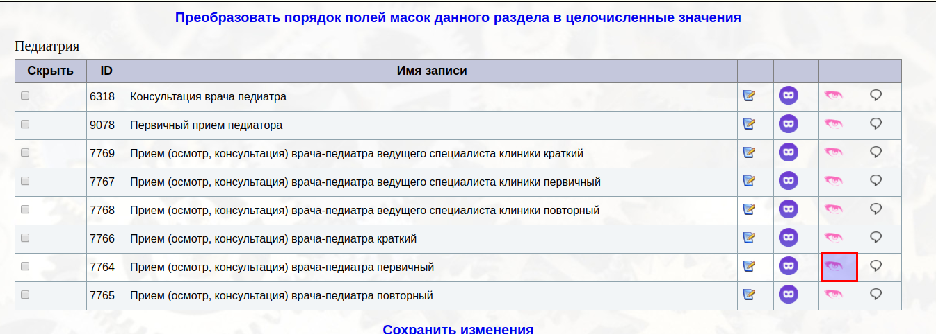
Найдите необходимую строку маски
Зайдите в параметры строки маски
В самом низу будет выбор специальных параметров
Нажмите кнопку “Просмотреть\Изменить”
Выберите, как система будет трактовать данное поле и нажмите “Сохранить”
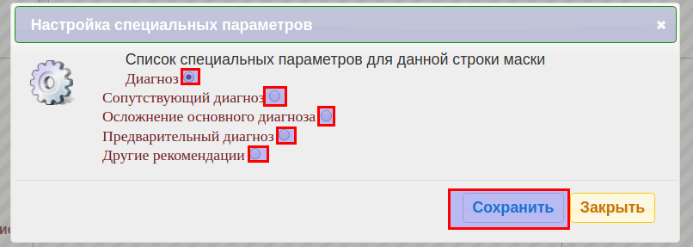
Выйдите из редактирования строки маски с помощью кнопки “Сохранить”
Проверьте результат, найдя нужную запись и нажмите кнопку “Печать рекомендаций”


